ГОСТ 2.752-71

УДК 744:621.3:003.62:006.354 Группа Т52

МЕЖГОСУДАРСТВЕННЫЙ СТАНДАРТ

Единая система конструкторской документации

ОБОЗНАЧЕНИЯ УСЛОВНЫЕ ГРАФИЧЕСКИЕ В СХЕМАХ.
УСТРОЙСТВА ТЕЛЕМЕХАНИКИ

Unified system for design documentation. Graphic designations in diagrams.
Telemechanic devices

Дата введения 01.01.72

ИНФОРМАЦИОННЫЕ ДАННЫЕ

1. РАЗРАБОТАН И ВНЕСЕН Государственным комитетом стандартов Совета Министров СССР

РАЗРАБОТЧИКИ
В.Р. Верченко, Ю.И. Степанов, B.C. Мурашов, Э.Я. Акопян, Т.Н. Назарова, К.В. Зубанов, М.Д. Кучкин, В.В. Мороз, Б.А. Трейберман

2. УТВЕРЖДЕН И ВВЕДЕН В ДЕЙСТВИЕ Постановлением Государственного комитета стандартов Совета Министров СССР от 22.03.71 № 521

3. Стандарт полностью соответствует СТ СЭВ 2518-84.

4. ВВЕДЕН ВПЕРВЫЕ

5. ССЫЛОЧНЫЕ НОРМАТИВНО-ТЕХНИЧЕСКИЕ ДОКУМЕНТЫ

Обозначение НТД, на который дана ссылка | Номер пункта
ГОСТ 2.721-74 | 5
ГОСТ 2.737-68 | 5

6. ИЗДАНИЕ (октябрь 2000 г.) с Изменениями № 1, 2, 3, утвержденными в марте 1981 г.; Пост. № 1532 от 25.03.81, декабре 1985 г., апреле 1987 г. (ИУС 6-81, 2-86, 7-87)

1. Настоящий стандарт распространяется на схемы, выполняемые вручную или автоматизированным способом, изделий всех отраслей промышленности и строительства и устанавливает условные графические обозначения (УГО) устройств телемеханики.

(Измененная редакция, Изм. № 2).

2. Общие обозначения устройств телемеханики приведены в табл. 1.
Таблица 1

Наименование | Обозначение
1. Устройство телемеханики.  Примечание. Поворачивать условное графическое обозначение не допускается |  или 
2 Аппарат (прибор) телемеханики | 

3. Для указания направления передачи (приема) сигнала устройствам телемеханики на линии связи помещают квалифицирующие символы передачи (приема) сигнала, приведенные в табл. 2.

Таблица 2

Наименование | Обозначение
1. Работа устройства телемеханики:
а) на передачу | 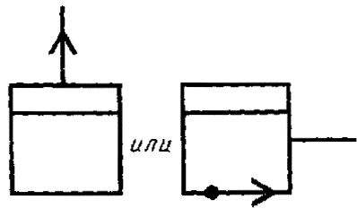
б) на прием | 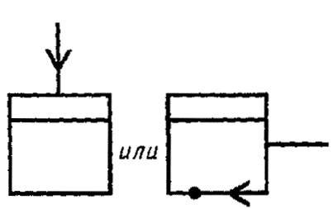
в) на прием и передачу одновременно | 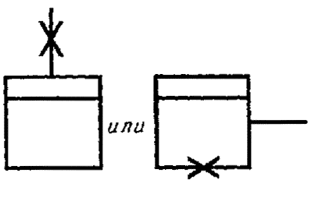
г) на прием и передачу попеременно | 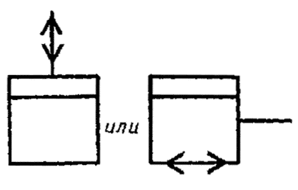
2. Работа устройства телемеханики по «n» каналам | 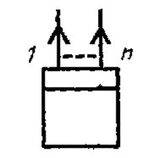
3. Работа устройства телемеханики на ретрансляцию  Примечание. Квалифицирующий символ ретрансляции ◊ присваивают устройствам телемеханики, с которых осуществляется ретрансляция, и помещают его рядом с УГО на линии связи | 

(Измененная редакция, Изм. № 1, 2).

3а, 3б. (Исключены, Изм. № 2).

4. При построении УГО устройств телемеханики внутри общих обозначений в нижнем поле помещают квалифицирующие символы функций, выполняемых данным устройством, приведенные в табл. 3.

Таблица 3

Наименование | Обозначение
1. Телеуправление:
а) передающая сторона | 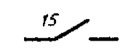
б) приемная сторона | 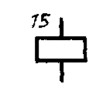
2. Телерегулирование:
а) передающая сторона | 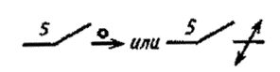
б) приемная сторона | 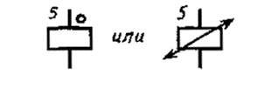
3. Телесигнализация:
а) передающая сторона | 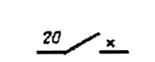
б) приемная сторона  Примечание к пп. 1-3. В случаях, когда в устройствах телемеханики не указывается передающая (приемная) сторона, допускается функции «телеуправление», «телерегулирование» и «телесигнализация» обозначать по пп. 1а, 2а и 3б соответственно | 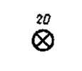
4. Телеизмерение:
а) текущих значений параметров
с индикацией | 
с записью | 
б) тока
с индикацией | 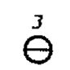
с записью | 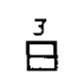
в) напряжения
с индикацией | 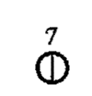
с записью | 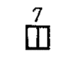
г) мощности
с индикацией | 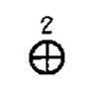
с записью | 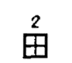
д) интегральных значений параметров  Примечание. При телеизмерении для указания приемной стороны допускается проставлять квалифицирующий символ «». | 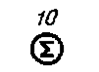
5. Телекомандование | 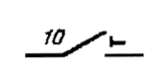
6. Телеавтоматика | 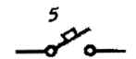
7. Передача производственно-статистической информации | 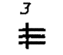
Примечание к пп. 1-7. Для указания используемой емкости (количество управляемых объектов) устройства телемеханики у квалифицирующего символа функции, выполняемой конкретным устройством, допускается помещать сверху цифровые обозначения.
8. Вызов объекта | 
9. (Исключен, Изм. № 3).
10. Выбор масштаба | 
Примечания:
1. Для указания функций телеизмерения тока, напряжения, мощности и других электрических параметров в устройствах телемеханики допускается применять квалифицирующие символы с буквенным обозначением измеряемой величины, например:
а) измерение тока
с индикацией | 
с записью | 
б) измерение напряжения
с индикацией | 
с записью | 
в) измерение мощности
с индикацией | 
с записью | 
2. Для указания функции конкретного устройства телемеханики допускается применять буквенные обозначения с необходимым пояснением, например,
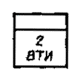 Устройство телеизмерения текущих значений параметров с ВТИ индикацией по вызову.

5. Для указания вида сигнала передачи (приема) внутри общих обозначений устройств телемеханики в верхнем поле помещают квалифицирующие символы рода тока и напряжения или формы импульсов по ГОСТ 2.737 и ГОСТ 2.721.

4, 5. (Измененная редакция, Изм. № 2, 3).

5а. Для указания вида передаваемой информации используют квалифицирующие символы:  (цифровая) и  (аналоговая), помещаемые соответственно со стороны ввода или вывода, рядом с условным графическим обозначением.
5б. Примеры построения условных графических обозначений устройств телемеханики приведены в табл. 4.
Таблица 4

Наименование | Обозначение
1. Устройство телеуправления передающее переменным током 10 исполнительным объектам | 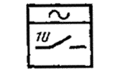
2. Устройство телерегулирования приемное от 2 объектов | 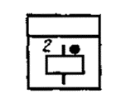
3. Устройство телесигнализации передающее на 15 объектов | 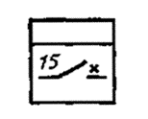
4. Устройство телесигнализации от 20 объектов | 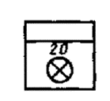
5. Устройство телесигнализации по вызову от 15 объектов | 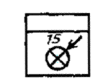
6. Устройство телеизмерения текущих значений параметров с индикацией, осуществляющее передачу двоичным пятиразрядным кодово-импульсным методом 10 объектам | 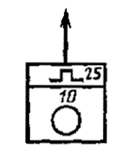
7. Устройство телеизмерения напряжения с индикацией передающее с выводом цифровой информации | 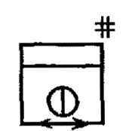
8. Устройство телеизмерения интегральных значений параметров 5 объектов | 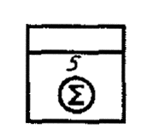
9. Устройство телеизмерения текущих значений параметров с индикацией по вызову 2 объектов | 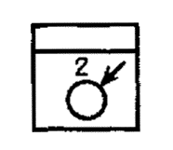
10. Устройство телеизмерения активной мощности передающее  Примечание к пп. 6-10. В обозначениях телеизмерения допускается указывать единицу измеряемой величины, характеристики измеряемой величины (например, род тока), тип устройства и т. п.  В этом случае обозначение единицы помещают слева от нижнего поля, или внутри нижнего поля слева от квалифицирующего символа функции измерения, а характеристики, тип устройства и т. п. соответственно справа, например, телеметрический передатчик измерения мощности с индикацией трехфазного тока 2 объектам | 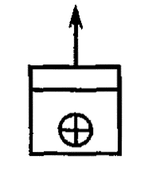  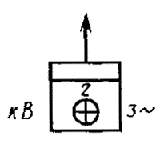
11. Устройство телекомандования 10 объектов | 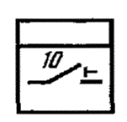
12. Устройство телеавтоматики 5 объектов | 
13. Устройство передачи производственно-статистической информации 3 объектам | 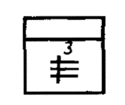
13а. Устройство телеуправления и телеизмерения с индикацией и записью передающее, изменяющейся звуковой частотой модулирования и принимающее по n каналам связи | 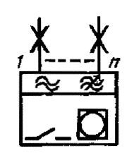
13б. Устройство телеуправления передающее на 10 объектов, телеизмерения тока с индикацией приемное от 2 объектов, телесигнализации приемное от 8 объектов по n каналам связи | 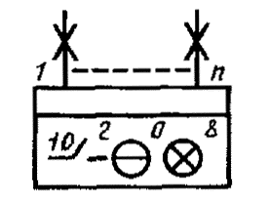
13в. Устройство телеуправления передающее на 7 объектов, телеизмерения с записью приемное от 20 объектов, телесигнализации приемное от 15 объектов | 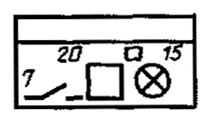
14. Сумматор | 
15. Аппарат масштабирующий | 
16. Усилитель суммирующий | 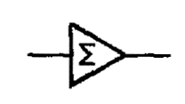
17. Преобразователь первичный  Примечание. Буквы Х и У обозначают соответственно входной и выходной параметры | 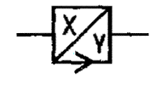

5а, 5б. (Введены дополнительно, Изм. № 2).

6. Размеры основных обозначений устройств телемеханики приведены в табл. 5.
Таблица 5

Наименование | Обозначение
1. Устройство телемеханики | 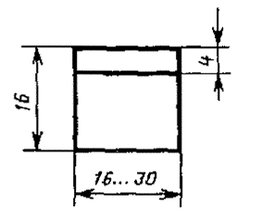
2. Аппарат телемеханики | 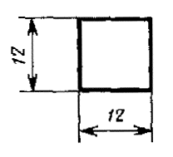

ПРИЛОЖЕНИЕ
Справочное

ТЕРМИНЫ И ИХ ОПРЕДЕЛЕНИЯ

Аппарат (прибор) телемеханики - устройство, выполняющее вспомогательную самостоятельную функцию (преобразование, усиление, суммирование и т. п.) и представляющее единую конструкцию.
Вызов объекта - передача на расстояние команд на подключение устройств телемеханики контролируемого объекта к каналу связи.
Передача производственно-статистической информации - передача на расстояние буквенно-цифровой информации.
Телеуправление - передача на расстояние сигналов, воздействующих на исполнительные органы управляемого объекта.
Телерегулирование - передача на расстояние сигналов, воздействующих на регулирующие органы управляемого объекта.
Телекомандование - передача на расстояние сигналов распоряжений дежурному персоналу контролируемого объекта.
Телеавтоматика - автоматическое управление на расстоянии системами управления, устройствами и др.
Телесигнализация - передача на расстояние сигналов о состоянии контролируемого объекта.
Телеизмерение текущих значений параметров - измерение на расстоянии величин, характеризующих режим работы контролируемого объекта.
Телеизмерение интегральных значений параметров - измерение на расстоянии величин, значения которых получаются путем интегрирования во времени.
Телемеханика - преобразование и передача технических данных, связанных с системой, от человека к техническим установкам или наоборот, или между техническими установками.

